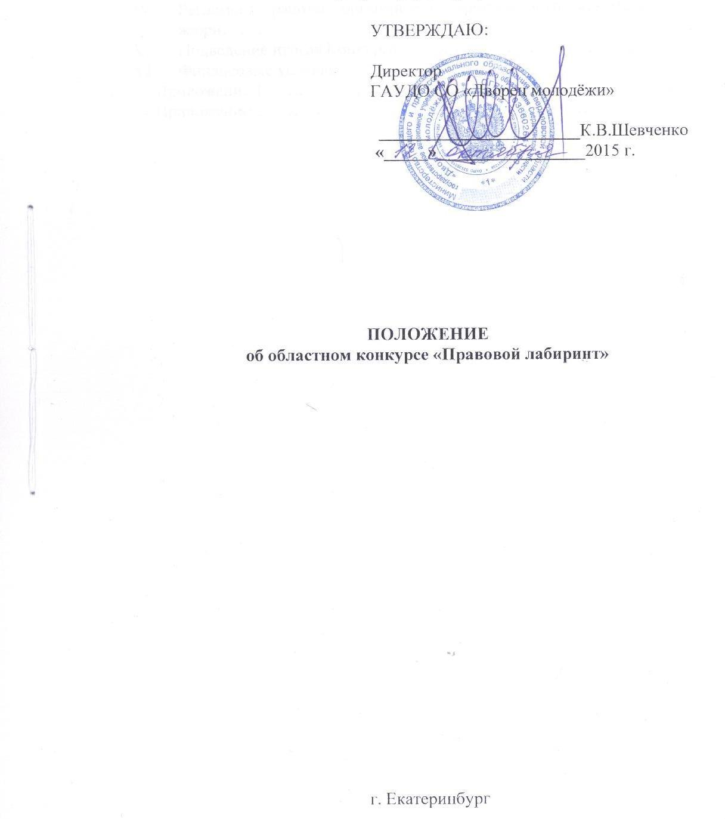

Оглавление
- Введение………………………………………………………. | 3
- Общие положения……………………………………………. | 3
- Порядок проведения Конкурса ………………………………. | 4
- Регламент работы оргкомитета, программного комитета, жюри…………………………………………………………….. | 6
- Подведение итогов Конкурса …………………………………..  - Финансовые условия……………………………………………. | 7  7
Приложение 1……………………………………………………… | 8
Приложение 2……………………………………………………… | 9

I. Введение.
- Настоящее Положение определяет порядок организации и проведения областного конкурса «Правовой лабиринт» (далее - Конкурс), его организационное, методическое и финансовое обеспечение, порядок участия в Конкурсе и определения победителей и призеров.
- Настоящее Положение разработано в соответствии с федеральными и региональными нормативными документами, регламентирующими деятельность в сфере образования.
- Учредителем Конкурса является ГАУДО СО «Дворец молодёжи». Общее руководство подготовкой и проведением Конкурса осуществляет отделение политехнического образования ГАУДО СО «Дворец молодёжи».
- Цель проведения Конкурса: овладение учащимися знаниями в области прав человека, формирование активной гражданской позиции, позитивного правосознания, навыков применения знаний в повседневной жизни.
Задачи проведения Конкурса:
- содействие распространению и развитию правовой культуры в молодежной среде;
- содействие в повышении качества образования в области прав человека в образовательных организациях;
- развитие интереса к изучению прав ребенка среди обучающихся, родителей, педагогов;
- развитие гражданской инициативы и правовой ответственности обучающихся;
- повышение профессионального уровня педагогов по организации социально-значимой деятельности учащихся и формированию навыков исследовательской деятельности.
- Конкурс проводится в рамках областного фестиваля «Юные интеллектуалы Среднего Урала». В проведении мероприятия принимают участие ученые вузов города Екатеринбурга, представители общественных и других организаций.
Проведение Конкурса способствует раннему выявлению одаренных детей, утверждению личностно-значимых ценностных ориентиров, формированию активной гражданской позиции, а так же активному включению участников в насыщенную интеллектуальную жизнь области.
II. Общие положения.
- Участниками Конкурса могут быть обучающиеся 5-11 классов общеобразовательных организаций, организаций дополнительного образования детей, профессиональных образовательных организаций, продолжающие обучение по программам общего образования.
- Конкурс проводится по четырем номинациям:
- «Рисунок, плакат»(5-8 класс);
- «Рассказ» (5-8 класс);
- «Эссе» (9-11 класс);
- «Учебно-исследовательский проект» (9-11 класс).
Тематика Конкурса определяется оргкомитетом ежегодно и сообщается участникам в информационном письме.
III. Порядок проведения Конкурса.
- Конкурс проводится в 2 этапа:
1 этап (школьно-муниципальный) – март текущего учебного года
2 этап – областной – апрель текущего учебного года.
- Организаторами Конкурса являются: на школьно-муниципальном этапе – органы местного самоуправления, осуществляющие управление в сфере образования, администрация образовательной организации. На областном этапе – отделение политехнического образования ГАУДО СО «Дворец молодёжи».
- На каждом этапе проведения Конкурса формируется оргкомитет. На школьно-муниципальном этапе в состав оргкомитета входят представители органов местного самоуправления, осуществляющих управление в сфере образования, образовательных организаций. На областном этапе состав оргкомитета формируется из представителей ГАУДО СО «Дворец молодёжи», образовательных организаций высшего профессионального образования, научных и общественных организаций.
- Школьно-муниципальный этап проводится по четырем номинациям. Оргкомитет первого этапа утверждает требования к проведению Конкурса, порядок регистрации участников, определяет победителей и призеров в каждой номинации.
- В областном этапе Конкурса оцениваются работы победителей и призеров 1 этапа, рекомендованные образовательными организациями для дальнейшего участия в Конкурсе. Конкурсные материалы на участие в областном этапе направляются электронной почтой в областной оргкомитет в сроки, оговоренные информационным письмом, которое направляется в адрес органов местного самоуправления, осуществляющих управление в сфере образования за месяц до начала проведения Конкурса. Отправление конкурсных материалов позднее установленного срока может служить основанием для отказа в участии в Конкурсе. Областной этап Конкурса проводится по четырем номинациям в заочной форме.
Конкурсные материалы должны содержать:
- заявка на участие во втором этапе Конкурса, заверенная руководителем образовательной организации (Приложение 1);
- выписка из протокола первого этапа Конкурса, заверенная председателем жюри и печатью МОУО;
- конкурсная работа;
- согласие представителя субъекта персональных данных на обработку его персональных данных (Приложение 2);
- согласие субъекта персональных данных на обработку его персональных данных (Приложение 2).
Конкурсные материалы, удовлетворяющие установленным требованиям, признаются областным оргкомитетом допущенными к участию в Конкурсе и направляются в жюри областного этапа.
Конкурсные материалы Оргкомитетом не рецензируются, не комментируются и не возвращаются.
- Требования к конкурсным работам.
Для участия в Конкурсе обучающиеся представляют творческую работу в одной из номинации:
«Рисунок, плакат». Тема работы должна соответствовать общей теме конкурса. Работа должна отражать собственное видение автором избранной проблемы. Соавторство не допускается. Работы должны быть подписаны в правом нижнем углу (название работы, фамилия и имя автора, класс, образовательное учреждение). Рисунки и плакаты представляются в электронном виде в формате jpg.
«Рассказ». Работа должна иметь четкий и ясный сюжет, связанный с общей темой конкурса. Рассказ должен быть интересным, увлекательным и поучительным, грамотно составленным. Оптимальный объем рассказа 3-5 страниц печатного текста (формат А4, шрифт Times New Roman, 14, межстрочный интервал 1.5, совместим с форматом doc. или pdf.). Соавторство не допускается. Все материалы представляются в электронном виде.
«Эссе». Эссе должно соответствовать выбранной теме, быть авторским, содержать аргументированные суждения, носить личностный характер восприятия проблемы, ее осмысление. В стихотворной форме работы не рассматриваются. Объем работы 5-7 страниц печатного текста (формат А4, шрифт Times New Roman, 14, межстрочный интервал 1.5, совместим с форматом doc. или pdf.).
«Учебно-исследовательский проект». Проект должен представлять собой законченное исследование по выбранной теме и содержать:
- краткая аннотация проекта;
- постановка проблемы;
- цели задачи проекта;
- стратегия достижения поставленных целей и задач;
- ожидаемые результаты и их практическая значимость;
- список литературы и иных источников.
К участию в Конкурсе допускаются работы, подготовленные одним или несколькими авторами. Количество авторов проекта не должно превышать трех человек. Конкурсная работа должна быть представлена в отпечатанном и сброшюрованном виде на бумажном носителе, а также в электронном виде. Объем работы не более 20 страниц печатного текста (формат А4, шрифт Times New Roman, 14, межстрочный интервал 1.5, совместим с форматом doc. или pdf.). Прилагаемый к работе иллюстративный материал должен быть выполнен в формате А4.
- Критерии оценивания конкурсных работ.
Номинация «Рисунок, плакат».
Соответствие тематике Конкурса | 30 баллов
Информативность рисунка | 20 баллов
Креативность, оригинальность стиля | 20 баллов
Композиционность, аккуратность выполнения изображения | 10 баллов
Красочность, оформление работы | 10 баллов
Эмоциональный характер восприятия | 10 баллов

Номинация «Рассказ»
Четкость, ясность сюжета в соответствии с темой | 20 баллов
Увлекательность замысла | 20 баллов
Поучительность | 20 баллов
Грамотность | 20 баллов
Позитивность восприятия | 20 баллов
Номинация «Эссе»
Соответствие теме | 20 баллов
Наличие аргументированных суждений автора | 20 баллов
Личностный характер восприятия проблемы, ее осмысление | 20 баллов
Грамотность, общедоступность языка, соблюдение языковых норм | 20 баллов
Поучительность | 20 баллов
Номинация «Учебно-исследовательский проект»
Соответствие собранного материала теме проекта | 20 баллов
Определение цели, задач и результатов исследования | 20 баллов
Самостоятельность исследования | 20 баллов
Обоснование личной позиции автора | 20 баллов
Убедительность выводов | 20 баллов

IV. Регламент работы оргкомитета, программного комитета, жюри.
15. Для оценки достижений учащихся на каждом этапе Конкурса формируется оргкомитет, программный комитет, жюри. Состав жюри согласовывается и утверждается директором образовательной организации (на первом этапе), директором ГАУДО СО «Дворец молодёжи» (на втором этапе).
16. Функции оргкомитета:
- формирует группы разработчиков заданий (программный комитет) и состав жюри;
- утверждает критерии оценки конкурсных заданий;
- определяет сроки и программу проведения Конкурса, обеспечивает ее реализацию;
- определяет состав участников, при этом оргкомитет оставляет за собой право ограничить число участников, исходя из сложившихся условий, с обязательным предварительным оповещением участников;
- устанавливает количество призовых мест и по представлению жюри подводит итоги и награждает победителей;
- ведет необходимую документацию по организации и проведению Конкурса;
- обобщает и представляет аналитические материалы по итогам Конкурса.
В состав областного оргкомитета входят представители ГАУДО СО "Дворец молодёжи", председатель программного комитета, председатель жюри. Состав оргкомитета утверждается директором ГАУДО СО «Дворец молодёжи».
17. Функции программного комитета.
- является основным органом, ответственным за содержание конкурсных заданий;
- определяет тематику конкурсных заданий;
- разрабатывает пакеты заданий до начала Конкурса;
- гарантирует сохранность заданий до начала Конкурса;
- разрабатывает критерии оценки конкурсных заданий.
Программный комитет оставляет за собой право корректировать критерии оценки в соответствии с тематикой конкурсных заданий текущего учебного года.
18. Функции жюри.
- является основным аттестационным органом Конкурса;
- оценивает выполнение конкурсных заданий и проектов;
- готовит представление на награждение;
- представляет протоколы работы жюри и аналитическую записку по итогам проведения Конкурса.
В состав жюри очного областного этапа входят педагоги высшей и первой квалификационной категории общеобразовательных организаций, ученые и специалисты образовательных организаций высшего профессионального образования, научных и общественных организаций. Персональный состав утверждается директором ГАУДО СО «Дворец молодёжи».
V. Подведение итогов Конкурса.
- Жюри рассматривает конкурсные работы в открытом порядке. Решение принимается простым большинством голосов. В случае равенства голосов при подсчете итогов голосования, голос председателя жюри является решающим. На основании протоколов жюри по номинациям Конкурса Оргкомитет принимает решение об утверждении результатов.
- Участник, набравший наибольшее количество баллов в каждой номинации признается победителем, призерами признаются два участника, следующие в рейтинговой таблице за победителем. Список победителей и призеров утверждается директором ГАУДО СО «Дворец молодёжи» и публикуются на сайте ГАУДО СО «Дворец молодёжи» в разделе: Техника, конкурсы и соревнования, областной конкурс «Правовой лабиринт» (http://dm-centre.ru/konkurs-pravovoy-labirint) в мае, июне текущего учебного года. Победители и призеры награждаются дипломами, педагог или научный руководитель награждается благодарственным письмом.
VI. Финансовые условия
18. Финансирование областного этапа Конкурса осуществляется за счет средств областного бюджета Свердловской области.
Допускается привлечение иных источников финансирования. Возможно привлечение спонсорских средств.

Адрес оргкомитета:
620034 г. Екатеринбург, ул. Красных командиров, 11а
(отделение политехнического образования),
тел.\факс (343)286-97-39
e-mail: nosko@irc66.ru, ptuhina@irc66.ru
Приложение 1
ЗАЯВКА
на участие в областном конкурсе «Правовой лабиринт»

Информация о конкурсной работе
Номинация
Название работы

Информация об участнике
Фамилия, имя, отчество участника
Дата рождения (число, месяц, год)
Контактный телефон
Электронная почта
Город
Образовательное учреждение
(название по Уставу)
Ф.И.О. директора
Полный адрес ОУ, телефон, факс, e-mail

Информация о научном руководителе
Ф.И.О. (полностью)
Место работы, должность
Ученая степень, звание
Контактный телефон
Электронная почта

Подпись директора школы/руководителя МОУО

ПРИЛОЖЕНИЕ 2
Согласие на обработку персональных данных
Я, ________________________________________________________________
фамилия, имя, отчество, адрес, номер основного документа, удостоверяющего личность, сведения о дате выдачи указанного документа и выдавшем его органе, статус законного представителя несовершеннолетнего – мать, отец, опекун, попечитель или уполномоченный представитель органа опеки и попечительства или учреждение социальной защиты, в котором находится нуждающийся в опеке или попечительстве несовершеннолетний, либо лица, действующего на основании доверенности, выданной законным представителем)
далее – (Законный представитель) даю своё согласие государственному автономному учреждению дополнительного образования Свердловской области «Дворец молодёжи» (г. Екатеринбург, пр. Ленина, д. 1) (далее – Оператор) на обработку персональных данных подопечного:
______________________________________________________________________________________________________________________________________________________________________________________________________
(фамилия, имя, отчество, адрес подопечного, номер основного документа, удостоверяющего его личность, сведения о дате выдачи указанного документа и выдавшем его органе)
(далее – Подопечный) на следующих условиях:
1. Законный представитель даёт согласие на обработку, как с использованием средств автоматизации, так и без использования таких средств, персональных данных Подопечного, т. е. совершение, в том числе следующих действий: сбор, запись, систематизацию, накопление, хранение, уточнение (обновление, изменение), извлечение, использование, обезличивание, блокирование, удаление, уничтожение.
2. Перечень персональных данных Подопечного, передаваемых оператору на обработку:
- фамилия, имя, отчество;
- год, месяц, дата рождения;
- образовательное учреждение и его адрес, класс;
- номер телефона;
- адрес электронной почты.
4. Согласие даётся Законным представителем с целью участия подопечного в конкурсных мероприятиях Оператора.
5. Законный представитель даёт согласие на передачу персональных данных Подопечного третьим лицам и получение персональных данных Подопечного от третьих лиц: Министерство общего и профессионального образования Свердловской области, в Министерство образования и науки Российской Федерации, а также других учреждений и организаций, принимающих участие в проведении всероссийских олимпиад и иных конкурсных мероприятий, для достижения вышеуказанных целей.
6. В целях информационного обеспечения Законный представитель согласен на включение в общедоступные источники персональных данных следующих персональных данные Подопечного:
- фамилия, имя, отчество,
- год, месяц, дата рождения,
- образовательное учреждение и его адрес, класс,
- номер телефона,
- адрес электронной почты.
7. Обработка персональных данных (за исключением хранения) прекращается по достижению цели обработки и прекращения обязательств по заключённым договорам и соглашениям.
7.1. Персональные данные подлежат хранению в течение сроков, установленных законодательством РФ.
7.2. После завершения обработки персональные данные уничтожаются.
7.3. Законный представитель может отозвать настоящее согласие путём направления письменного заявления Оператору. В этом случае Оператор прекращает обработку персональных данных, а персональные данные подлежат уничтожению, если отсутствуют иные правовые основания для обработки, установленные законодательством РФ.
«___»________________ 201__г. _________/_____________________________________________

Согласие на обработку персональных данных
Я, ________________________________________________________________
даю своё согласие государственному автономному учреждению дополнительного образования Свердловской области «Дворец молодёжи» (г. Екатеринбург, пр. Ленина, д. 1) (далее – Оператор) на обработку своих персональных данных на следующих условиях:
1. Даю согласие на обработку, как с использованием средств автоматизации, так и без использования таких средств, персональных данных, т. е. совершение, в том числе следующих действий: сбор, запись, систематизацию, накопление, хранение, уточнение (обновление, изменение), извлечение, использование, обезличивание, блокирование, удаление, уничтожение.
2. Перечень персональных данных, передаваемых оператору на обработку:
- фамилия, имя, отчество;
- образовательное учреждение и его адрес;
- номер телефона;
- адрес электронной почты.
3. Согласие даётся с целью информационного сопровождения конкурсного мероприятия.
4. Даю согласие на передачу персональных данных третьим лицам и получение моих персональных данных от третьих лиц: Министерство общего и профессионального образования Свердловской области, а также других учреждений и организаций, принимающих участие в проведении всероссийских олимпиад и иных конкурсных мероприятий, для достижения вышеуказанных целей.
5. Обработка персональных данных (за исключением хранения) прекращается по достижению цели обработки и прекращения обязательств по заключённым договорам и соглашениям.
5.1. Персональные данные подлежат хранению в течение сроков, установленных законодательством РФ.
5.2. После завершения обработки персональные данные уничтожаются.
5.3. Я могу отозвать настоящее согласие путём направления письменного заявления Оператору. В этом случае Оператор прекращает обработку персональных данных, а персональные данные подлежат уничтожению, если отсутствуют иные правовые основания для обработки, установленные законодательством РФ.

«___»________________ 201__г.
_____________________ /_______________________________________________________
^{(подпись)} | ^{(инициалы, фамилия)}

Тема 2016 года «Право на образование».
Образование – необходимый элемент качества жизни человека. Образование составляет основу всякого организованного общества, одно из средств устранения несправедливости, неравенства в обществе. Право на образование – это одно из основных и фундаментальных прав человека. В настоящее время в демократических государствах право на образование включает право на бесплатное начальное или среднее образование в государственных, муниципальных и в некоторых других образовательных учреждениях, а также выбор родителями формы обучения (религиозное, светское) для своего ребенка, свободу преподавания, организацию частных заведений. В Российской Федерации право на образование закреплено в Конституции Российской Федерации (ст.43), ФЗ № 273 от 29.12.2012г. «Об образовании в Российской Федерации».
Примерные темы конкурсных работ
(список тем может быть расширен)
В номинации «рисунок, плакат» (5-8 классы)
- Мое право на образование.
- Школа будущего.
- Если бы я был министром образования.
В номинации «рассказ» (5-8 классы)
- Как я реализую свое право на образование.
- Школа будущего.
- Если бы я был министром образования.
- Права детей-сирот на получение образования.
- Права участников образовательного процесса.
В номинации «эссе», «Учебно-исследовательский проект» (9-11 классы)
- Мое право на образование.
- Как я реализую свое право на образование.
- Школа будущего.
- Если бы я был министром образования.
- Права детей-сирот на получение образования.
- Права участников образовательного процесса.
- Государственные гарантии прав граждан Российской Федерации на образование.
- Инклюзивное образование детей с ограниченными возможностями здоровья.
- ЕГЭ: за и против.
- Федеральные и региональные целевые программы в области образования и их реализация.
- Реализация права на образование для несовершеннолетних правонарушителей.

При выборе номинации обратите внимание на определения жанров.
Рассказ – повествовательный эпический жанр с установкой на малый объем и на единство художественного события. Рассказ же, как правило, посвящен конкретной судьбе, говорит об отдельном событии в жизни человека, сгруппирован вокруг определенного эпизода. Рассказ невелик по объему. Малый объем рассказа определяет и его стилистическое единство. Повествование обычно ведется от одного лица. Это может быть и автор, и рассказчик, и герой.

Эссе - это прозаическое сочинение небольшого объема и свободной композиции, выражающее индивидуальные впечатления и соображения по конкретному поводу или вопросу.

Признаки эссе
- Небольшой объем. Каких-либо жестких границ не существует. Объем - от трех до семи страниц компьютерного текста.
- Тема эссе всегда конкретна.
- Непринужденность повествования.
Свободное по композиции, ориентированное на субъективность, произведение вместе с тем обладает внутренним смысловым единством, т.е. согласованностью ключевых тезисов и утверждений, внутренней гармонией аргументов и ассоциаций, непротиворечивостью тех суждений, в которых выражена личностная позиция автора. В то же время необходимо избегать употребления сленга, шаблонных фраз, сокращения слов, чересчур легкомысленного тона. Язык, употребляемый при написании, должен восприниматься серьезно.
Плакат - разновидность художественной графики, броское изображение рекламного или информационного характера на крупном листе с пояснительным текстом. Он должен быть ярким, наглядным, запоминающимся. Главная идея должна быть выражена предельно ясно, доступно, мгновенно восприниматься с большого расстояния. Кроме того, плакат должен содержать в себе что-то необычное, способное остановить спешащего в городской суете прохожего, ещё издали приковать его внимание.
В плакате часто применяются изобразительные метафоры, общепонятные символы, сопоставление разномасштабных изображений, обобщение формы предметов; важную роль играет характер шрифта и расположение текста, яркое условное декоративное цветовое решение. В систему изобразительных средств плаката иногда вводится фотография (самостоятельно или в сочетании с рисунком, живописью).
Учебно-исследовательский проект - форма организации совместной деятельности учителя и учащихся, направленной на достижение поставленной цели – решение конкретной проблемы, значимой для учащихся и оформленной в виде некоего конечного продукта. В рамках исследовательского проекта моделируется ситуация реального научного поиска. Такая работа проводится на основе доказательства актуальности темы, определения цели, объекта, предмета, методов исследования, выдвижения гипотезы, проведения различного рода экспериментов, глубокого осмысления полученной информации и формулирования выводов в соответствии с поставленными задачами.
Перечень нормативных документов, рекомендуемых к изучению.

Всеобщая декларация прав человека (от 10 декабря 1948 года)

Международный пакт об экономических, социальных и культурных правах (от 16 декабря 1966 года)

Конвенция о защите прав человека и основных свобод (1950г)
- Конвенция о правах ребенка (20.11.1989 г.)
- Конвенция Международной организации труда №140 «Об оплачиваемых учебных отпусках» (Женева, 24.06.1974 г.)
- Конституция Российской Федерации

Федеральный закон от 29 декабря 2012 г. N 273-ФЗ "Об образовании в Российской Федерации"
- Федеральный закон №84 от 5.05.2014г. «Об особенностях правового регулирования отношений в сфере образования в связи с принятием в РФ республики Крым и образованием в составе РФ новых субъектов – республики Крым и города федерального значения Севастополя и о внесении изменений в ФЗ №273 «Об образовании в Российской Федерации»
- Указ Президента РФ от 1.06.2012г №161 «О национальной стратегии действий в интересах детей на 2012-2017гг.»
- Постановление Правительства РФ от 15.04.2014г №295 «Об утверждении государственной программы Российской Федерации «Развитие образования на 2013-2020 годы»
- Постановление Правительства РФ от 15.08.2013г. №706 «Об утверждении Правил оказания платных образовательных услуг»
- Письмо Минобразования РФ от 6.04.2004 г. №26/188-и «О дополнительных мерах по соблюдению права на образование детей-инвалидов с отклонениями в умственном развитии»
- Письмо Минобразования РФ от 24.01.2003 г. №01-50-25/32-05 «О защите конституционных прав на образование детей-инвалидов, страдающих умственной отсталостью»
- Письмо Минобразования РФ от 15.03.2007 г. № 03-519 «об обучении старшеклассников правам человека в образовательных учреждениях Российской Федерации»
- Письмо Департамента государственной политики в сфере защиты прав детей Министерства образования и науки РФ от 9.04.2014г. № 07-778 «О полномочиях психолого-медико-педагогических комиссий по определению категорий детей, имеющих право на прохождение государственной итоговой аттестации в форме государственного выпускного экзамена»
- Областная целевая программа Свердловской области «Развитие образования в Свердловской области («Наша новая школа») на 2011-2015гг. (постановление Правительства Свердловской области от 11.10.2010г. №1772 ПП)
- «Развитие сети дошкольных образовательных учреждений в Свердловской области на 2010-2014гг» (постановление Правительства Свердловской области от 9.06.2010г. №894 ПП)
- Локальные нормативные акты образовательных организаций.

